Министерство образования и науки Хабаровского края

Краевое государственное бюджетное нетиповое образовательное учреждение

«Краевой детский центр «Созвездие»

УТВЕРЖДАЮ

Генеральный директор

КГБНОУ КДЦ Созвездие

_________А.Е. Волостникова

Приказ № 01-09/775

от 26.12. 2022 г.

**Дополнительная общеобразовательная**

**общеразвивающая программа**

**«Батик»**

(художественная направленность)

Возраст обучающихся: 13-17 лет

Продолжительность реализации

программы: 9 дней

Автор-составитель программы:

Адмакина П.П.,

педагог дополнительного образования

Место реализации:

Хабаровский край, р. п. Переяславка,

дружина «Созвездие»

г. Хабаровск, 2023 г.

**I. Комплекс основных характеристик дополнительной общеобразовательной общеразвивающей программы**

* 1. **Пояснительная записка**

Дополнительная общеобразовательная общеразвивающая программа «Батик» познакомит обучающихся с ручной росписью по ткани с использованием красок. Батик занимает ведущее место в ряду декоративных искусств. Он соединяет особенности таких традиционных художественных техник как акварель, графика, витраж, мозаика. Батик как техника росписи по ткани широко используется в дизайне интерьеров, прекрасно сочетаясь с различными стилистическими и цветовыми решениями, позволяет создавать эксклюзивные ткани.

Программа имеет практическую направленность, ориентирована на формирование у обучающихся умений изображать окружающий мир с помощью различных материалов и развитие способностей видеть и оценивать результат своей работы.

Программа разработана в соответствии с нормативно-правовыми документами:

- Федеральным Законом РФ от 29.12.2012 г. № 273 «Об образовании в Российской Федерации»;

- Распоряжением Правительства РФ от 31 марта 2022 г. N 678-р «Об утверждении Концепции развития дополнительного образования детей до 2030 г. и плана мероприятий по ее реализации»;

- Приказом Министерства просвещения РФ от 09.11.2018 № 196 «Порядок организации и осуществления образовательной деятельности по дополнительным общеобразовательным программам»;

- Постановление Главного государственного санитарного врача Российской Федерации от 28.09.2020 г. № 28 «Об утверждении санитарных правил СП 2.4.3648–20 «Санитарно-эпидемиологические требования к организациям воспитания и обучения, отдыха и оздоровления детей и молодежи»;

- Письмом Минобрнауки России № 09–3242 от 18.11.2015 «Методические рекомендации по проектированию дополнительных общеразвивающих программ (включая разноуровневые программы)»;

- Положением о дополнительной общеобразовательной общеразвивающей программе КГБНОУ КДЦ Созвездие.

**Направленность программы**: художественная, профиль: декоративно-прикладное искусство.

**Уровень освоения программы**: стартовый (ознакомительный).

**Актуальность программы** заключается в развитии творческой активности и самостоятельной художественной деятельности обучающихся. Программа соответствует специфике дополнительного образования и способствует стимулированию познавательной деятельности обучающихся, стремлению к самостоятельной деятельности, профессиональному самоопределению. Актуальность также заключается и в практической значимости применения полученных знаний и умений в реальной жизни, в возможности создать панно, платок, скатерть, декорацию и т.д.

**Педагогическая целесообразность** программыв том, что она направлена на реализацию творческих идей посредством овладения основными приёмами и техниками росписи ткани. В процессе занятий обучающийся получает возможность увидеть конечный результат своего труда в материале. Своё изделие можно преподнести родным, друзьям, украсить им интерьер. Это даёт уверенность в своих силах, в нужности выбранного занятия. Большое внимание в программе уделяется эскизной части работы, упражнениям по колористическим разработкам.

**Новизна программы** «Батик» заключается в том, что в её основу заложен сюжет по дальневосточной флоре и фауне. Обучающиеся выполнят панно- проект «Флора и фауна Дальнего Востока».

**Отличительные особенности программы**

Данная программа захватывает такую образовательную область как «Декоративно-прикладное искусство» по направлению «художественная роспись батика». При выполнении практических занятий обучающиеся осваивают технические приемы росписи холодного батика, приобретают навыки работы с различными художественными материалами (красками, тушью, тканью и д. р.).

Обучающиеся выполняют творческий проект – Флора и фауна Дальнего Востока. Природа Дальнего Востока поражает разнообразием и редким смешением южных и северных флоры и фауны, здесь древовидные лианы обвивают стволы таежных елей, а уссурийский тигр встречается с северным оленем. Учебный материал разделен на два основных раздела: освоение техник росписи по ткани через изучение основ композиции и цветоведения, закрепление навыков и полученных знаний.

Теоретическая работа предполагает изучение технологических приемов росписи по ткани. Практическая работа основана на применении теоретических знаний, навыков в творческом опыте.

**Адресат программы:** обучающиеся в возрасте 13-17 лет, участники краевой профильной смены, находящиеся в условиях временного детского коллектива.

Условия набора: по желанию участников краевой профильной смены и их родителей, с учетом возрастных особенностей детей, без специальных требований к уровню подготовленности и каких-либо ограничений.

Количество участников в группе: 15 человек.

**Сроки освоения и объем программы:** 9 дней, 18 академических часов.

**Режим занятий.** Занятия проводятся в соответствии с планом краевой профильной смены,продолжительность одного занятия – 2 академических часовс перерывом 10 минут. Продолжительность и режим занятий осуществляются в соответствии с СП 2.4. 3648-20 от 28.09.2020 г. «Санитарно-эпидемиологические требования к организациям воспитания и обучения, отдыха и оздоровления детей и молодежи».

**Форма обучения** - очная.

**Формы организации образовательного процесса:**

- групповая работа в микро-группах;

- индивидуально-групповая работа.

**1.2. Цель и задачи программы**

**Цель:** формирование практических умений и навыков, устойчивого интереса к самостоятельной творческой деятельности в области декоративно-прикладного искусства.

**Задачи**

*предметные:*

* формировать у обучающихся познавательный интерес к техникам батика;
* обучать приемам работы и составления композиции в технике холодного батика.

*метапредметные:*

- развивать творческие способности обучающихся, познавательную деятельность;

- развивать навыки социализации и успешного коммуникативного взаимодействия.

*личностные:*

- способствовать формированию личностных качеств обучающихся - аккуратности, ответственности за результаты труда, самостоятельности, трудолюбия, умение организовывать и содержать в порядке свое рабочее место;

- формировать художественно-эстетический вкус.

**2. Учебный план и содержание программы**

Учебный план

|  |  |  |  |  |  |
| --- | --- | --- | --- | --- | --- |
| № п/п | Название раздела, темы | Количество часов | | | Формы  контроля |
| Всего | Теория | Практика |
| Раздел 1. Введение. | | | | | |
| 1. | История возникновения и развития батика. Виды батика. Материаловедение. | 2 | 0,5 | 1,5 | устный опрос, практическая работа |
| Раздел 2. Подготовка к творческому проекту | | | | | |
| 2. | Основы цветоведения. Цветовой круг. Правила сочетания цветов | 2 | 0,5 | 1,5 | практическая работа |
| 3. | Техника «Холодный батик». | 2 | 0,5 | 1,5 | практическая работа |
| Раздел 3. Творческий проект | | | | | |
| 4. | Техника «Холодный батик» | 2 | 0 | 2 | творческая работа |
| 5. | Рисование по ткани красками с применением соли | 2 | 0 | 2 | творческая работа |
| 6. | Рисование по ткани красками с применением соли | 2 | 0 | 2 | творческая работа |
| 7. | Рисование по ткани красками с применением соли | 2 | 0 | 2 | творческая работа |
| 8. | Применение контура и декора. | 2 | 0 | 2 | творческая работа |
| 9. | Оформление работ. Промежуточная аттестация. | 2 | 0 | 2 | Презентация. Рефлексия |
| **Итого** | | **18** | **1,5** | **16,5** |  |

Содержание программы

**Тема 1.** **История возникновения и развития батика. Виды батика. Материаловедение.**

Теория. Знакомство с программой. Организационные вопросы. Инструктаж по технике безопасности. Художественная роспись ткани – батик, как один из видов декоративно-прикладного искусства. История возникновения и развития батика. Виды батика. Материаловедение. Инструменты и материалы: Краски для ткани. Резервирующие и контурные составы. Кисти для росписи. Палитра. Пяльцы и подрамники. Правила натягивания ткани на пяльцы и на подрамник. Уход за инструментами. Эффекты батика.

Практика. Разработка эскизов и набросков для работы на ткани в технике батик.

Эскиз - предварительный набросок, фиксирующий замысел художественного произведения. Быстро выполненный свободный рисунок, не предполагаемый как окончательная работа, состоит из множества перекрывающих линий.

Для эскиза нужно:

- определить положение листа вертикально или горизонтально;

- наметить общие границы рисунка, где будет низ, где верх и где будут заканчиваться стороны предмета, который изображают;

- прорисовать общие границы будущего изделия, проработать детали для лепки.

Рисунок не должен быть маленьким по отношению к формату.

**Тема 2.** **Основы цветоведения. Цветовой круг. Правила сочетания цветов.**

Теория. Основы цветоведения.

Производные цвета, хроматические и ахроматические цвета. Холодные и теплые цвета. Гармония цветовых сочетаний. Психологическое воздействие цвета на человека. Основы композиции. Основные элементы композиции. Понятие «центр композиции».

Практика. Натяжка ткани на подрамник.

**Тема 3. Техника «Холодный батик».**

Теория. Инструменты и материалы. Знакомство с техникой росписи ткани способом «холодный батик» и дополнительными эффектами. Техника безопасности при работе со стеклянной трубочкой и резервирующими составами. Проверка нанесения резерва. Приемы росписи. Способы устранения ошибок. Эффекты холодного батика.

Практика. Выбранный эскиз рисуем на большом формате. Рисуем по ткани карандашом.

**Тема 4. Техника «Холодный батик».**

Практика: Правила нанесения резервирующего состава на ткань. Роспись ткани. Устранение ошибок.

**Тема 5. Рисование по ткани красками с применением соли.**

Практика: Рисуем по ткани красками с использованием соли.

**Тема 6. Рисование по ткани красками с применением соли.**

Практика: Рисуем по ткани красками с использованием соли.

**Тема 7. Рисование по ткани красками с применением соли.**

Практика: Рисуем по ткани красками с использованием соли.

**Тема 8. Применение контура и декора.**

Практика: Рисуем контурами. Проработка деталей.

**Тема 9. Оформление работ. Промежуточная аттестация.**

Практика: Оформление работы к выставке. Подведение итогов работы в творческом объединении. Анализ и оценивание работ. Демонстрация работ участникам группы. Выставка работ. Рефлексия участников.

Календарный учебный график

|  |  |  |  |
| --- | --- | --- | --- |
| № | дата | Тема | Содержание |
| 1 | 25.11. 2022 | История возникновения и развития батика. Виды батика. Материаловедение. | Разработка эскизов и набросков. |
| 2 | 26.11.  2022 | Основы цветоведения. Цветовой круг. Правила сочетания цветов. | Изучение цветоведения. Натяжка ткани на подрамник |
| 3 | 28.11.  2022 | Техника «Холодный батик». | Перенос рисунка на ткань |
| 4 | 29.11.  2022 | Техника «Холодный батик» | Нанесение резервирующего состава на ткань. Роспись ткани |
| 5. | 30.11.  2022 | Рисование по ткани красками с применением соли | Рисуем по ткани красками, используем соль. |
| 6. | 01.12.  2022 | Рисование по ткани красками с применением соли | Рисуем по ткани красками, используем соль. |
| 7. | 01.12.  2022 | Рисование по ткани красками с применением соли | Рисуем по ткани красками, используем соль. |
| 8. | 02.12.  2022 | Применение контура и декора. | Рисуем контурами. Проработка деталей. |
| 9. | 03.12.  2022 | Оформление работ. Промежуточная аттестация. | Оформление работы. Промежуточная аттеста­ция |

* 1. **Планируемые результаты**

*предметные:*

* сформирован познавательный интерес обучающихся к техникам батика;
* обучающие освоили основы «холодного» батика, росписи ткани, композиции, умеют выполнять панно в данной технике.

обучающиеся знают:

* основы рисунка живописи композиции;
* основные и дополнительные цвета;
* перечень инструментов и материалов;
* основные сведения о тканях;
* последовательность росписи ткани;

обучающиеся умеют:

* составлять композиции для эскизов;
* переносить эскизы на ткань;
* обводить рисунок трубочкой;
* расписывать ткань;
* декорировать панно, оформлять в рамки.

*метапредметные:*

- улучшены творческие способности обучающихся, познавательная деятельность;

- улучшены навыки социализации и успешного коммуникативного взаимодействия.

*личностные:*

- обучающиеся проявляют аккуратность, ответственность за результаты труда, самостоятельность, трудолюбие, умеют организовывать и содержать в порядке свое рабочее место;

- улучшен художественно-эстетический вкус обучающихся.

**II. Комплекс организационно-педагогических условий**

**2.1. Формы контроля результатов обучения**

- текущий контроль: устный опрос, творческая работа, практическая работа.

- промежуточная аттестация: участие в выставке достижений, презентация работ.

Отслеживание результативности происходит в форме:

- педагогического мониторинга и анализа личностных достижений обучающихся в процессе выполнения практических работ;

- оценки уровня проявления интереса к изучаемому материалу;

- способности и готовности к самостоятельной творческой работе, к коммуникации и взаимодействию в группе;

Основными формами представления результатов обучения являются:

- презентация (показ), демонстрация изделий, выставка;

-оценивание деятельности участников (качественная оценка и количественная оценка в соответствии с условиями программы краевой профильной смены);

- рефлексия обучающихся (беседа);

- журнал учёта посещаемости занятий, анализ работы, соблюдение правил техники безопасности на занятиях.

**2.2. Оценочные материалы**

Оценочные материалы — это пакет диагностических методик, позволяющих определить достижения обучающимися планируемых результатов: диагностический лист, результаты промежуточной аттестации, фото-видео отчёт

**Контрольный тест по Холодному батику**

По результатам, теста выставляется промежуточная аттестация.

1. Что такие батик ?

А. вид изобразительного искусства;

Б. ручная роспись ткани;

В. произведение живописи.

2. Материалы для росписи в технике «холодный батик»

А. мольберт, хлопок, скрепки;

Б. подрамник, шелк, кнопки;

В. пяльцы, лен, шурупы.

3.Ткань натягивается на подрамник

А. плотно;

Б. средне;

В. слабо.

4. Рисунок наноситься:

А. твердым карандашом

Б. мягким карандашом

В. фломастером.

5. Роспись надо начинать

А. от светлого к темному;

Б. от темного к светлому;

В. как нравится.

6. Какие краски используют для росписи шелка?

А. акриловые краски для ткани;

Б. акварельные краски;

В. краски для шелка.

7. Шелк перед натягиванием на подрамник надо:

А. погладить

Б. намочить

В. постирать.

8. Для работы используют кисточки из:

А. колонка

Б. синтетики

В. белки.

9. Четкий рисунок на бумаге, изображение с которого переводится на ткань, называется:

А. чертеж;

Б. шаблон;

В. набросок.

10. Где зародилось искусство батика?

А. Ява (Индонезия)

Б. Стамбул (Турция)

В. Мумбаи (Индия)

**Результаты промежуточной аттестации**

|  |  |  |  |  |
| --- | --- | --- | --- | --- |
| № | Фамилия, имя ребёнка | Высокий  уровень | Средний уровень | Низкий  уровень |
| 1 |  |  |  |  |
| 2 |  |  |  |  |
| 3 |  |  |  |  |
| 4 |  |  |  |  |
| 5 |  |  |  |  |

10-8 баллов высокий уровень

7-5 баллов средний уровень

4-0 баллов низкий уровень

**2.3. Условия реализации программы**

*Материально-техническое обеспечение*

*Инструменты и материалы:*

|  |  |  |
| --- | --- | --- |
| Краски для ткани Decola (жидкие), 9-12 цветов в упаковке | 10 | уп |
| Кисть синтетика, круглая, №1 или №2 | 21 | шт |
| Кисть синтетика, круглая, № 7 | 21 | шт |
| Кисть синтетика, круглая, №12 | 21 | шт |
| Искусственный шелк, цвет белый. Размер 7 метров на 140см | 7м*140см | метр |
| Подрамник 40х50см | 21 | шт |
| Непроливайка | 21 | шт |
| Стеклянная трубочка для батика (Гамма) | 21 | шт |
| Резерв (Гамма)- удерживатель краски, цвет черный | 4 | баночка |
| Уайт-спирит | 1 | банка |
| Кнопки канцелярские круглые плоские (100 шт в упаковке) | 16 | уп |
| Бумага офисная А4 | 1 | уп |
| Ватман формата А1 | 11 | шт |
| Карандаш простой | 21 | шт |
| Ластик канцелярский | 21 | шт |
| Ножницы | 11 | шт |
| Палитра для рисования | 21 | шт |
| Бумажное полотенце | 4 | рулон |
| Соль пищевая, крупная | 1 | пачка |
| Соль пищевая, мелкая | 1 | пачка |
| Контур акриловый для ткани decola , 18 мм в тюбике. Цвет золото | 5 | шт |
| Контур акриловый для ткани decola , 18 мм в тюбике. Цвет серебро | 5 | шт |
| Контур акриловый для ткани decola , 18 мм в тюбике. Цвет бронза | 5 | шт |
| Цветные карандаши, в упаковке 10-18 цветов | 6 | уп |
| Малярная лента, шириной 5 см | 10 | шт |
| Линейка, длина 70 см. | 1 | шт |

*Помещение для занятий:*

- кабинет (место для проведения занятий);

- индивидуальное место для работы каждому обучающемуся.

*Дидактическое обеспечение:*

- инструкции по технике безопасности.

- диагностический материал (анкеты, задания).

- альбомы иллюстраций.

**Кадровое обеспечение:** педагог дополнительного образования с соответствующим образованием и уровнем подготовки.

**2.4. Методическое обеспечение программы**

**Методы обучения**

1. наглядные:

* частично-поисковый метод;
* демонстрационный метод;

2. словесные:

* метод самостоятельной работы с материалом;
* метод эвристической (поисковой сократической) беседы;

3. практические:

* метод самоанализа;
* метод познавательный (выполнение творческих заданий);
* метод переноса общих признаков известного на новое в практических действиях.

Для поддержания интереса к занятиям предполагается чередование упражнений и приёмов:

* изучение композиционного пространства,
* изучение законов композиции,
* практические задания по изобразительному искусству,
* объёмное рисование,
* индивидуальная работа с одарёнными детьми.

Основная форма организации образовательного процесса – практическое занятие, в котором используются методы мотивации и стимулирования в процессе обучения:

- создание ситуации успеха,

- поощрение,

- опора на жизненный опыт,

- создание проблемной ситуации,

- формирование ответственного отношения к задаче,

- самооценка своей деятельности,

- развитие желания быть полезным.

Каждое занятие, задания должны становиться ступеньками к открытию детьми своих творческих способностей, постижению ценности трудолюбия, самостоятельности, требовательности к себе.

**Приемы обучения:**

- создание ситуации для решения творческой задачи;

- приемы визуализации материала (наглядный иллюстративный материал, презентация, видеоматериал);

- алгоритм выполнения задания;

- консультация;

- поощрение.

**Педагогические технологии:**

- технология обучение в сотрудничестве;

- информационно-коммуникационные технологии;

- технология практико-ориентированного подхода.

**3.Список используемой литературы:**

Для педагогов:

1. Давыдов С. Батик. Техника. Приемы. Изделия. М., 2015.
2. Журавлева И. Ткани. Обработка. Уход. Окраска. Аппликация. Батик. М., 2012.
3. Неменский Б.М. 5-8 классы, М. Пр. 2015.Рабочие программы, предм. линия учебников под ред. Б.М. Неменского.
4. Омарова В.К. Концептуальные подходы с одаренными детьми. М.,2012.
5. Перелешина И.А. Батик. От основ к импровизации СПб., 2010.
6. Пособие для учителей общеобразовательных учреждений. М.Пр. 2013 г.
7. Шпикалова Т. Я. Изобразительное искусство и художественный труд. Программа и планирование учебного курса 1-4 классы: пособие для учителей общеобразовательных учреждений-М.: Просвещение, 2014.

Для детей:

1. Давыдова Ю. Роспись по шелку. Платки, панно, палантины. Ростов-на-Дону, 2014.
2. Давыдов С.Т. Батик (энциклопедия). - М. АСТ.ПРЕСС, 2013.
3. Дворникова И. Батик своими руками. М., 2010.
4. Жолобчук А. Я. Подарки из батика. М., ООО «Издательство АСТ», 2013.
5. Интернет-ресурсы:
6. http://vidod.edu.ru/
7. http://www.ipr bookshop.ru/37853
8. http://www.kam.ru/batik material

Приложение 1

Методические материалы к программе «Батик»

Образец работы

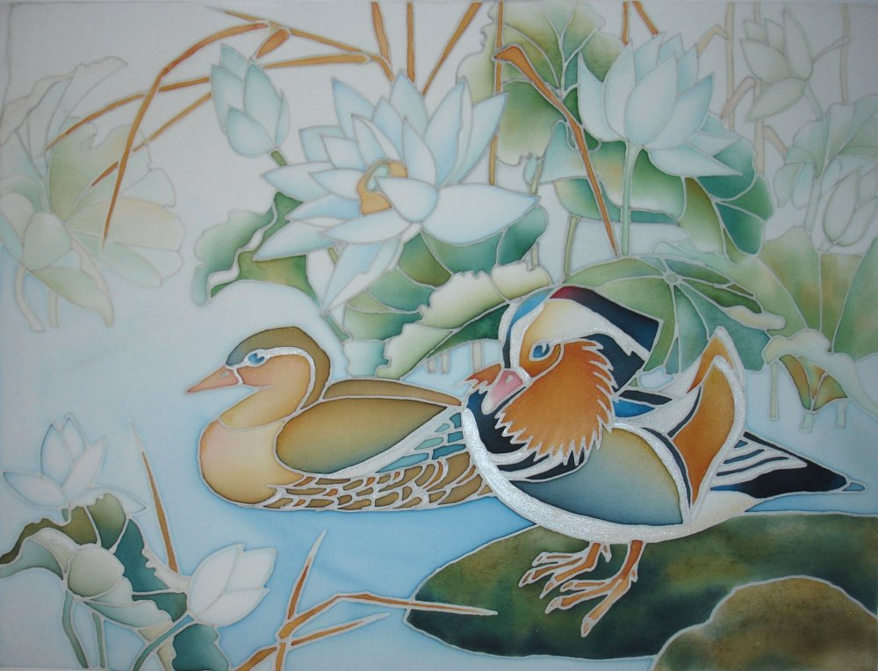

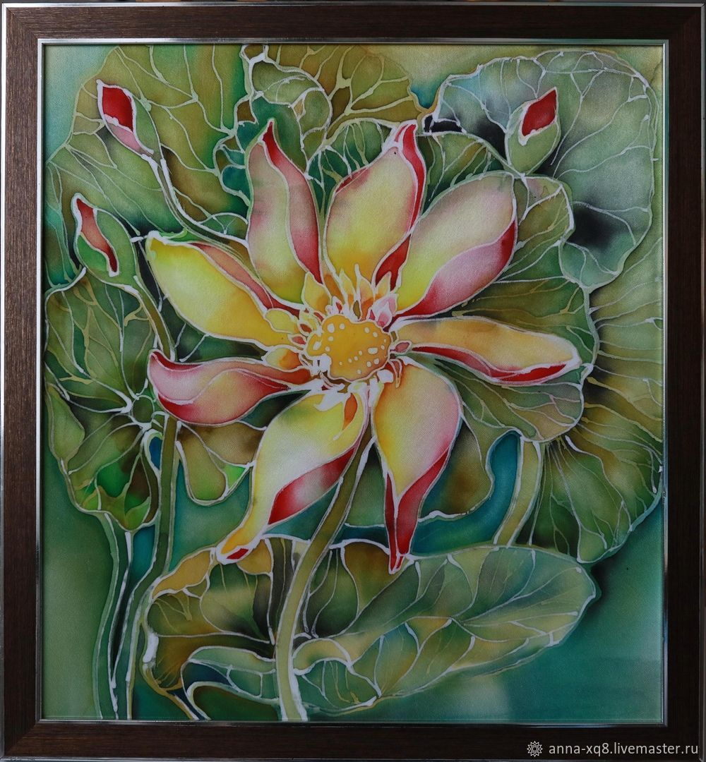

Приложение 2

Итоговы детские работы

